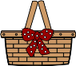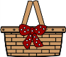 **Les aliments nom et prènom:.................................................. classe:.......**

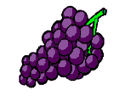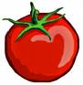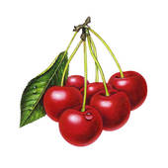**1.Entoure la bonne réponse:**

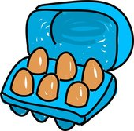**Food7 (580)**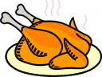 a. pain a.café a.raisin a.poireau a.cerises . b. confiture b. eau b.manfarine b.aubergine b.pommes . c. gâteaux c.bière c.noix de coco c.tomate c.framboises

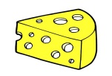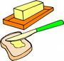 a.abricots a.poisson a.eau a.beurre a.croissant . b.pêches b.poulet b.thé b.œufs b.riz . c.fraises c.jambon c.lait c.viande c.chou-fleur

**http://www.clipart-free.com/clipart/sausage/tn_sassage6.gif.** a. vin a. frites a.maïs a.crêpe a.fromage . b. boisson gazeuse b.carottes b.beurre b.tarte b.saucisse . c. eau c.champignons c.confiture c.fromage c.œuf

**2. Soulignez l’intrus et écrivez le mot** la prune, la pêche, le concombre, la pomme, le melon. ....................................... l’aubergine, la pastèque, le chou, la tomate, la carotte. ........................................ l’eau, le thé, le fromage, le café, le lait. ........................................ le jambon, le poulet, l’œuf, le poisson, le viande ........................................

cauliflower 2melancia3 **3. Écrivez le nombre du mot** framboesa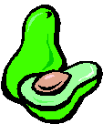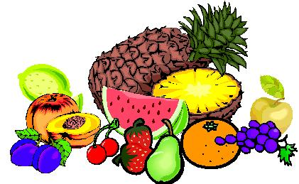

# 1 la prune – 2 la pêche – 3 la cerise – 4 la poire – 5 la pomme – 6 les raisins - 7 la framboise - 8 le citron –

# 9 la pastèque – 10 l’ananas – 11 l’avocat – 12 le melon – 13 la fraise - 14 orange

cauliflower 2cauliflower 2cauliflower 2abobrinha1abobrinha1abobrinha1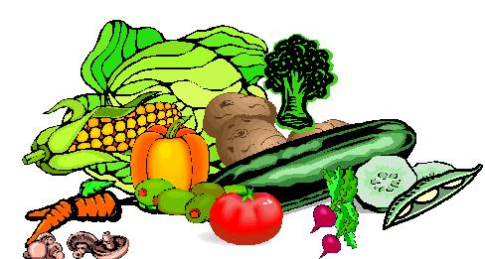

cauliflower 21 – le champignon – 2 la carotte – 3 le poivron – 4 le concombre –5 le radis – 6 les petits pois – 7 le borocoli – 8 le maïs – 9 la pomme de terre – 10 l’olive – 11 la tomate – 12 le chou